山东鑫灏环保科技有限公司

污染清除作业方案

编制:山东鑫灏环保科技有限公司

审核:山东鑫灏环保科技有限公司

批准:山东鑫灏环保科技有限公司

目 录
1 目的、适用范围及职责 3
1.1目的 3
1.2适用范围 3
1.3术语和定义 3
1.4工作原则 3
2 总体应急策略 4
2.1应急反应程序策略 4
2.2清污方案选择策略 4
2.2.1可选反应方案 4
2.2.2方案选择程序 5
2.3典型场景清污策略 7
2.3.1分船型和油种的清污策略 7
2.3.2码头岸壁和船壁清污策略 11
3 应急堵漏、卸载等污染控制方案 12
3.1应急堵漏方案 12
3.2应急卸载方案 12
3.2.1卸载泵的准备及装运 12
3.2.2卸载泵的现场使用 13
3.2.3应急结束后的处理 13
4 主要敏感资源的围护和清除方案 14
4.1主要敏感资源围护方案 14
4.1.1不同类型岸线的相对敏感性 14
4.1.2岸线围护方案 16
4.2生态敏感区的污染清除方案 17
5 海上污染物回收和清除方案 18
5.1溢油围控方案 18
5.1.1各种环境对围油栏的性能要求 18
5.1.2选用围油栏的一般原则 18
5.1.3围油栏的选用 20
5.1.5围油栏的布放 24
5.1.6围油栏用锚 25
5.2海上回收和溢油清除方案 27
5.2.1机械清除海上溢油 29
5.2.2溢油分散剂使用 34
5.2.3吸油材料作业方案 38
5.2.4防止二次污染 41
6 岸线清污方案 42
6.1油在不同类型海岸线的状态及影响 42
6.2岸线的物理清除方法 42
6.2.1岸线溢油清除步骤 42
6.2.2清除技术方案 43
6.2.3岸线清除作业影响因素 44
7 污染清除作业安全方案 47
8 发放范围 50

1 目的、适用范围及工作原则
1.1目的
为确保船舶污染物清除作业过程中的应急策略能准确快速制订，在海上污染物回收和清除、主要敏感资源围护、岸线清污、应急堵漏和卸载等作业过程中有章可循，保障清污作业的有序和有效开展，确保清污作业人员的安全，并防止清污过程发生二次污染。
1.2适用范围
本方案适用船舶污染清除作业涉及的海上污染物回收和清除、主要敏感资源围护、岸线清污、应急堵漏和卸载、作业安全等内容。
1.3术语和定义
1.3.1油类
任何类型的油及其炼制品。
1.3.2持久性油类
任何持久性烃类矿物油，例如原油、燃油、重柴油和润滑油等。持久性油类一经流入水域，即能形成一层油膜长期地存留在水面上，且能被风及水流所形成的表层流带到远处，在海岸造成集积，不易分解及氧化的油类。
1.3.3非持久性油类
是指持久性油类以外的任何油类，例如汽油、轻质柴油、航空煤油、轻质原油等。
1.4工作原则
在日照海上搜救和船舶污染事故应急处置体系的总体框架下，充分发挥本公司船舶溢油污染事故应急清污抢险的专业优势，在各级海事部门的统一指挥和协调下，贯彻“统一领导、分级负责;快速反应、综合协调;以人为本、责任到位;资源共享、团结协作”的工作原则。

2 总体应急策略
本公司作为申请二级清污资质的船舶污染清除单位，有能力在日照港区及附近海域为船舶提供溢油和其它散装液体污染危害性货物泄漏污染事故应急服务。

本公司从应急反应程序、清污方案选择、典型场景三方面提出总体应急策略。在典型场景中分船型和油种分列清污策略。对于某一次特定的溢油事故，根据事故发生时的船型、泄漏油种、气象海况选择清污措施。
2.1应急反应程序策略
（1）本公司在接到溢油事故报告后，分下述情况布置、采取行动方案：
①当天气、海况条件恶劣时，命令公司的部分或所有清污船舶、设备及人员紧急待命，并密切监视溢油情况的发展。
②当天气、海况条件许可时，即刻开始应急清除行动。
（2）根据溢油规模决定清污行动的规模和设备及人员的调用。
（3）到达事故现场时，应根据溢出油种和现场具体情况，采取必要的防火防爆措施，例如：将现场指挥船舶及应急船舶处在上风向，防止油气逸散对人员造成伤害。
（4）按能够独立进行清污操作的最小单元形成设备及人员的合理组配，以形成高效的清污能力。
（5）清污工作结束后，必须将设备清洗入库，并填写设备使用记录及消耗材料明细以备索赔。
2.2清污方案选择策略

2.2.1可选反应方案
一般可选择的总体反应方案有：
（1）港池内围油栏围控，吸油毡吸附
如果溢油在港池内且不向岸边移动，或没有重要的环境敏感区和资源会受到威胁，则应使用围油栏围控以避免影响码头生产，再用吸油毡进行吸附的方案。
（2）在海上围拦和回收油
从环境保护和清除难易来说，海上围拦和回收油通常是优先选用的方案。
（3）在海上用化学方法分散油
在某些地区和气象、海况下，经海事管理机构批准可使用化学分散剂。
（4）在海上焚烧油
海上焚烧技术是一种成本低、速度快、行之有效的清除海上大面积溢油的方法。当油膜厚度大于2mm、溢油刚溢出不久、未乳化时，溢油的着火率较高。
（5）岸线保护
根据溢油运移扩散预测，对有可能受溢油威胁的岸线和敏感区加以保护，以防止和减轻溢油对岸线的污染，并减轻岸线清除的工作量和费用。
（6）岸线清除
如果在气象、海况恶劣或未能及时在海上清除和保护岸线等情况下，有可能会有相当多的油到岸，则必须清除岸线溢油。
（7）联合反应
在大规模的溢油事故时，通常需要采用几种方案联合反应。

2.2.2方案选择程序
对于溢油事故的方案选择程序，详见图2-1。
溢油事故
评估泄漏油品的污染及危害特性
溢油漂移预测
能否污染岸线和敏感资源？
溢油信息
（油种、物化特性、溢油量）
环境信息
（气象、海况、敏感资源）
收集气象
和海况预报
否
是
监视和监测
根据油的类型和特性
能否使用化学分散剂？
能否采取
机械围栏和回收？
否
否
是
根据气象和海况
可以进行分散作业吗？
是
使用分散剂
是
能否进行
海上焚烧作业？
否
否
海上焚烧
机械围栏和回收
岸线是否被污染？
否
是
岸线清除
完成反应行动
转移和储存油和废弃物
油和沾油废弃物的处置

应急反应结束和总结
岸线保护
是
图2-1 方案选择程序
2.3典型场景清污策略

2.3.1分船型和油种的清污策略
根据作业地点的不同，本方案将作业地点分为外海区域和近岸（港池）区域。本作业方案将船舶类型按载运货种进行分类，分为载运“持久性油类”和“非持 性油类”的油轮及普通船舶。
典型场景的清污方案见表2-2。
表2-2 典型场景的清污方案
区域 | 船型及污染物 |  | 清污方案
外海 | （1）载运散装“持久性油类”的船舶 | （1）持久性油类，如原油、燃油、重柴油和润滑油等；  （2）船舶燃料油 | 在气象海况条件允许的情况下，采取如下应急反应和污染物清除措施：  1、切断溢油源  （1）应急堵漏，见3.1；  （2）应急卸载，见3.2。  2、溢油围控，见5.1  3、海面溢油的回收  （1）机械清除，见5.2.1；  （2）溢油分散剂的使用，见5.2.2；  （3）吸油材料的使用，见5.2.3；  （4）人工捞取。  4、如果溢油最终污染岸线，则需采取主要敏感资源的围护措施（见4.1）和岸线清除措施（见4.2、6.2和6.3）；  5、作业安全方案见本方案第7部分；  6、回收的污染物处理方案，见《污染物处理方案》。
 | （2）普通船舶 | 船舶燃料油
 | （3）载运散装“非持久性油类”的船舶 | 非持久性油类，如汽油、轻质柴油、航空煤油、轻质原油等 | 1、切断溢油源，评估应急堵漏和应急卸载的必要性和可能性（见3.1和3.2）；  2、一般不采取回收方式，让其挥发  （1）持续监视，密切关注其动向；  （2）同时采取安全监护措施，防止船舶进入危险区域而发生火灾爆炸事故；  3、当有可能向附近敏感区域迁移时，可使用围油栏拦截和导向；  4、在有可能引起火灾的情况下，可使用化学消油剂，见5.2.2；  5、作业安全方案见本方案第7部分。
近岸（港池） | （1）载运散装“持久性油类”的船舶 | （1）持久性油类，如原油、燃油、重柴油和润滑油等；  （2）船舶燃料油 | 采取如下应急反应和污染物清除措施  1、切断溢油源  （1）应急围控，见5.1；  （2）应急堵漏，见3.1；  （3）应急卸载，见3.2；  （4）同时采取周边水域、码头的隔离措施，防止无关的船舶、人员进入事故影响区域。  2、溢油围控，见5.1  3、港池水面溢油的回收  （1）机械清除，见5.2.1；  （2）吸油材料的使用，见5.2.3；  （3）人工捞取。  （4）溢油分散剂的使用，见5.2.2；  4、码头岸壁/沾染油污船壁清除，见2.3.2；  5、作业安全方案见本方案第7部分；  6、回收的污染物处理方案，见《污染物处理方案》。
 | （2）普通船舶 | 船舶燃料油
 | （3）载运散装“非持久性油类”的船舶 | 非持久性油类，如汽油、轻质柴油、航空煤油、轻质原油等 | 1、切断溢油源，评估应急堵漏和应急卸载的必要性和可能性（见3.1和3.2）；  2、一般不采取回收方式，让其挥发  （1）持续监视，密切关注其动向；  （2）同时采取安全监护措施，对周边区域的码头、船舶及相关单位发出危险警告，防止因发生火灾爆炸、人员中毒事故；  3、当有可能向附近敏感区域迁移时，可使用围油栏拦截和导向；  4、在有可能引起火灾的情况下，可使用化学消油剂，见5.2.2；  5、作业安全方案见本方案第7部分。

2.3.2码头岸壁和船壁清污策略
1、物理方法
（1）人工使用吸油材料
吸油材料：吸油毡（PP-2）
方法简介：人工操作使用吸油材料吸收油
适用范围：低粘性油
存放地址：应急设备库
（2）热水冲洗
设 备：热水冲洗机（CAYR150）
方法简介： 用热水冲洗面层上的油，冲洗水经排水沟流至回收区
适用范围： 码头水平面层上的污油
存放地址：应急设备库
（3）冷水冲洗
设 备：冷水冲洗机（CAYR150）
方法简介： 用热水冲洗面层上的油，冲洗水经排水沟流至回收区
适用范围： 码头水平面层上的污油
存放地址：应急设备库
（4）人工刮除
工 具： 防静电刮板
方法简介： 用手工工具将油从岸壁上刮除
适用范围： 用于其它清除技术不能清除的重质油
存放地址：应急设备库
2、化学方法
在用水冲洗清除人工构筑物上的油污时，用化学清除剂可以增加冲洗效果，但所用的化学清除剂必须经过海事管理机构的批准。
常规型和浓缩型溢油分散剂可用于岸线清除作业，由于前者中的烃溶剂有较大的渗透力，因而对粘稠或风化油的处理更为有效。
如需要回收冲洗水中的油时，可用围油栏围拦含油冲洗水，并用撇油器或吸油材料回收油。也可用吸附材料制成的栅栏围拦含油冲洗水并吸附油。

3 应急堵漏、卸载等污染控制方案

3.1应急堵漏方案
当船体发生破损，第一时间由船方采取应急堵漏措施。本公司根据自有的堵漏用具，在到达现场后，在安全条件允许的条件下，采取堵漏措施。
3.1.1较为通用的处理船体破损的几种方法
（1）在排水的同时，应组织船员使用各种器材进行堵漏。如破洞较小,可选用各种轻便器材,如木塞、木板、木楔、木柱、钩头螺栓等,从舷内堵塞;
（2）如破洞较大，可将帆布制的轻型堵漏毯或用钢索制的重型堵漏毯悬挂在舷外遮挡破洞，防止海水渗入。
3.1.2堵漏器材
我公司目前拥有的主要器材有堵漏毯、堵漏板、堵漏箱、堵漏螺杆、堵漏木塞等。
3.1.3堵漏作业注意事项：
- 首先从船方获得油品火灾爆炸危险性、毒害性等安全及应急措施信息，注意采取防爆措施，采用防爆堵漏用具；作业人员应穿上防护衣、防护鞋、戴上防护眼镜和防护手套；
- 船体破损的情况（破口形状、大小、液体压力等），评估本公司堵漏用具的适用性及堵漏作业的可行性和安全性；
- 事故现场的风、浪、流情况，需符合安全作业条件；
- 进行堵漏作业时，必须有安全监护；
- 一旦出现危险情景，应立即停止堵漏作业。
3.2应急卸载方案
当船舶发生溢油事故，将破损油舱中的油品转移到其他油驳，从而在事故第一时间在源头上控制溢油事故规模。应急卸载方案包括卸载泵（DOP250）的准备及装运、现场使用及应急结束后的处理。

3.2.1卸载泵的准备及装运
我公司目前储备的卸载泵型号为DOP250。
（1）设备装车前的检查
- 添加适量的油品后，检查油品的液位。
- 检查各处紧固螺栓。
- 检查空气滤器、柴油滤器、机油滤器、液压油滤器不能有松动。
- 检查各油管、水管的紧固，不能有渗漏。
（2）装车前的试运转
- 把相关的设备（如动力站、泵、卷绕架），布放到宽敞的场地。
- 按照操作手册，将液压管连接起来。包括动力站和泵用的连接管及泵排放管的连接。
- 将吊索吊具安装到泵上端的吊装环。
- 将泵没入水中。
（3）运行动力站及泵
- 按照操作手册要求启动动力站。
- 在怠速上运行10分钟左右。
- 重新检查管路、紧固处、各个滤器状况。
- 按照操作手册要求缓慢运行泵。
- 观察无异后慢慢加速运行泵到全速运行。
- 慢慢减速泵的运行，直到停止。再在怠速下运行几分钟。
- 停止动力站。
（4）装车
按照布放安装的反操作，收回动力站及泵，清点各附件，将设备通过吊具放到运输车辆上，并在车辆上固定牢靠。

3.2.2卸载泵的现场使用
连接液压软管时，取下防尘盖/塞。拉回母接头的环，再推紧2个件。用锁定环锁定。通过吊具将卸载泵安放到位，连接液压管另一端到动力站，启动动力站。输出软管还配有快速接头，搭接接头或者凸轮锁紧接头。铺开软管放平，不要有弯曲的地方，将软管连接到泵。

3.2.3应急结束后的处理
应急结束后，关闭动力站，吊起卸载泵，收起液压管和排放管，安放到运输车上，固定好，运回仓库。清洗干净泵内外的油污，用淡水再冲洗，在泵出口加入适量润滑油保持泵螺杆润滑不生锈，并封紧出口，防止异物进入卸载泵。清洗干净液压管、排放管和动力站，并做好防锈处理，防止海水腐蚀。将卸载泵、液压管、排放管、动力站及其他附件备件统一放在一个集装箱或框类容器内，便于运输和储存。

4 主要敏感资源的围护和清除方案
4.1主要敏感资源围护方案
海域的敏感资源，集中在岸线附近，日照港海域的敏感资源省级自然保护区、旅游区、养殖区、港口和码头，根据监视和溢油运移扩散预测，对将受到溢油威胁的岸线及敏感资源采取保护措施，以免溢油上岸后不仅会污染岸线及敏感资源，还要花费大量的人力和物力来清除岸线油污染。

4.1.1不同类型岸线的相对敏感性
当受溢油威胁的岸线范围较大，则很难对受威胁的岸线全部保护，需要根据岸线的敏感指数（ESI）来考虑优先保护次序。表4-1为不同类型岸线的相对敏感性。
表4-1 不同类型岸线的相对敏感性
相对敏感性 |  | 岸线类型 | 说明
等级 | 敏感指数  （ESI） | 岸线类型 | 说明
低 | 1 | 暴露的岩石海岸和垂直坚硬的人工构筑物 | - 波浪反射作用有助于油离岸  - 不需要清除
低 | 2 | 暴露的岩石平台 | - 波浪掠过，浸蚀  - 在几周内油可自然地除去
中 | 3 | 细沙滩 | - 低生物量受影响  - 油不渗入海滩  - 用机械方法清除有效  - 在1～2个月内油可自然地除去
中 | 4 | 中、粗粒沙滩 | - 低生物量受影响  - 油可能渗入海滩或迅速地被掩埋，不易清除  - 大多数油需经数个月后才自然地除去
中 | 5A | 沙和砾石混合滩 | - 低生物量受影响  - 易移动的沉积物  - 大部分油不渗入沉积物  - 大约一年油可自然地除去
中 | 5B | 人工充填海岸 | - 低生物量受影响  - 易移动的沉积物  - 大部分油不渗入沉积物  - 大约一年油可自然地除去
中 | 6A | 砾石滩 | - 油迅速地渗入海滩、不易清除  - 清除应集中在高潮汐冲溅区  - 在掩蔽处油可能要存留数年
中 | 6B | 防冲乱石砌岸线 | - 油迅速地渗入海滩、不易清除  - 清除应集中在高潮汐冲溅区  - 在掩蔽处油可能要存留数年
中 | 7 | 暴露的潮间带 | - 中等生物量受影响  - 沉积物较少移动  - 大部分油不渗入沉积物  - 油可能存留约一年
中 | 8 | 掩蔽的岩石海岸和沿岸人工构筑物 | - 中等到高生物量受影响  - 该地区波浪作用较少  - 油可能损害中间潮汐地带  - 油可能存留多年  - 必须除去聚集的重质油  - 需优先保护和清除
高 | 9 | 掩蔽的潮间带 | - 高生物量受影响  - 波浪作用极少  - 油可能存留多年  - 必须除去累积的重质油；不推荐清除  - 需优先保护
高 | 10 | 沼泽地 | - 肥沃的水栖息动植物环境  - 非常低的潮汐能量  - 高沉降速度将油带入沉积物中  - 油可能存留多年  - 清除的损害可能要比让油留下自然降解的损害大  - 用分散剂或清洁剂比用机械清除更有益  - 该地区应接受最优先保护
一般来讲，暴露程度高、生物潜在损害小、易清除的岸线敏感指数小，反之则大。此处敏感指数的划分没有考虑野生动物和人类对岸线的使用情况，因此在设定保护优先次序时还应考虑野生动物和人类对岸线的使用情况。
注意：
- 如旅游区（万平口风景区、日照海滨国家森林公园），在夏天旅游季节则为高敏感性，应最优先保护；
- 在ESI为1的低敏感性岸线，在海鸟孵卵季节就为高敏感性，应优先保护。
相对敏感性划分目的：
（1）对于敏感性高需要优先保护的岸线，可预先采取保护措施以尽量减轻溢油对它的污染。
（2）由于岸线清除工作量很大，在一时人力物力不足的情况下，可按岸线的相对敏感性排列一下清除作业的先后次序，对敏感性高的岸线优先清除。

4.1.2岸线围护方案
为保护岸线应在溢油事故发生后立即进行海上清除作业以防止溢油扩散污染岸线，并根据溢油运移动向对可能会受到溢油威胁的岸线和敏感区采取保护措施。岸线围护方案如下：
（1）隔离围栏
隔离围栏见图4-1，围油栏横跨或围绕敏感区并用锚将围油栏固顶，逼近的油被围油栏转移并聚集后用撇油器或吸油材料等将油回收。这种方法主要用来保护水流小于1节、破碎浪小于1.5英尺（0.5 m）的小海湾、港湾入口、河流或支流出入口。
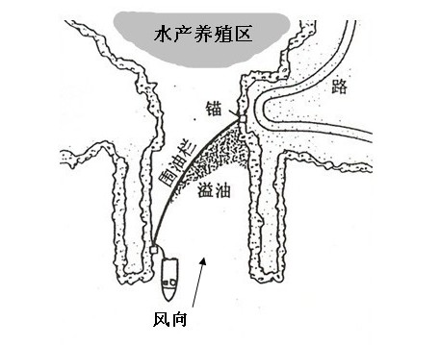
图4-1 隔离围栏

（2）转移围栏
转移围栏见图4-2，围油栏的铺设与逼近的油膜成一定的角度。油被围油栏从敏感区转移至低敏感区，并将油聚集后用撇油器回收。这种方法主要用来保护连续岸线的特定地点，破碎浪小于1.5英尺（0.5 m）。也可用来保护流速大于1节的小海湾、港湾入口、河流或支流的出入口。
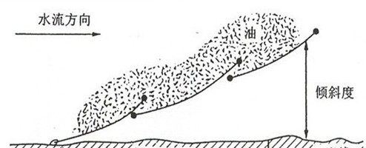

图4-2 转移围栏
4.2生态敏感区的污染清除方案
对于生态敏感区，污染清除分为优先采用的、可采用的、不可行的和避免采用的几种方案（见表4-2），分别说明如下：
- 优先采用的——引起最小的生态影响
- 可采用的——可以采用，但能引起某些生态影响
- 不可行的——可能会引起严重有害的生态影响
- 避免采用的——生态上不能接受的，通常会引起严重有害的生态影响

表4-2 生态敏感区的污染清除技术方案
敏感资源 | 清除技术
敏感资源 | 优先采用的 | 可采用的 | 不建议采用的 | 避免采用的
岩石潮间带 | 自然恢复 | 围油栏、撇油器  低压冲洗  吸油材料  人工割除  分散剂 | 高压冲洗  真空/泵吸 | 焚烧  沉降剂
软底潮间带 | 自然恢复 | 人工清除 | 清除底质  真空/泵吸 | 沉降剂
潮间带海草床 | 自然恢复 | 低压冲洗  生物挽救  分散剂 | 人工清除  吸油材料 | 沉降剂  清除底质  高压冲洗  真空/泵吸  人工割除
盐碱沼泽地 | 围油栏、撇油器  低压冲水  加强排水  自然恢复 | 分散剂  吸油材料  生物挽救 | 人工割除 | 焚烧  高压冲洗  人工清除  沉降剂  清除底质

5 海上污染物回收和清除方案
5.1溢油围控方案

5.1.1各种环境对围油栏的性能要求
围油栏的使用水域划分为平静水域、平静急流水域、遮蔽水域和开阔水域四种类型。平静水域是指波高在0～0.3m，水流速度在0.4m/s以下的水域。平静急流水域是指波高在0～0.3m，水流速度在0.4m/s或以上的水域。遮蔽水域是指波高在0～1m的水域。开阔水域是指波高在0～2m或2m以上的水域。由于水域环境不同，对围油栏的性能要求也不同，任何一种围油栏都不可能适用各种水域环境。
不同水域环境对围油栏的性能要求见表5-1。
表5-1 不同水域对围油栏的性能要求
 | 小于0.3m波高的平静水面湖泊港湾 | 有潮流的  河流水面 | 波高小于1.5m的  遮蔽水域近岸水域 | 波高大于1.0m的  开阔水域
干舷 | 0.2～0.5 m | 0.3～0.5 m | 0.4～0.6 m | 0.5～1.O m
吃水 | 0.2～0.5 m | 0.3～0.7 m | 0.4～0.8 m | 0.6～1.5 m
浮力重量比 | 3：1～10：1 | 3：1～10：1 | 5：1～12：1 | 8：1～15：1
总张力强度 | 不小于10 kn | 不小30 kn | 不小于50 kn | 不小于150 kn

5.1.2选用围油栏的一般原则
围油栏的选用，首先考虑水域环境对围油栏的性能要求和围油栏的基本性能参数，然后考虑现场环境和围油栏的操作性能。
（1）水域环境有下列几种情况：
      - 浪高为0.3m的平静水面（湖泊、港口等）
      - 有水流的平静水面（江、河等）
      - 波浪高于1.0m的遮蔽水域
      - 波浪高于1.0m的开阔水域
（2）围油栏的性能参数包括：
      - 干舷
      - 吃水
      - 浮重比
      - 总拉力强度
（3）围油栏的操作性能包括：
      - 围油栏的耐用性
      - 易布放
      - 具有良好的随波性
      - 布放速度快
      - 较好的岸线密封性
      - 容易维护保养
      - 便于储存以及适用性
在考虑上述因素的同时，还应根据布放的目的，是为了围控、导流、还是保护来选用围油栏。表5-2为《北方海区溢油应急计划》中的围油栏选用指南。
表5-2 围油栏选用指南
符号说明：1、好；2、中等；3、差 |  | 围油栏类型
 |  | 固体  浮子型 | 充气型 | 可伸缩  自充气型 | 外部张力  构件型 | 栅栏型
环境  状况 | 近海  Hs>3ft  V<lkn | 2 | 1 | 2 | 1 | 2
环境  状况 | 港口  Hs>3ft  V<lkn | 1 | 1 | 1 | 2 | 2
环境  状况 | 平静水  Hs>3ft  V<0.5kn | 1 | 1 | 1 | 2 | 1
环境  状况 | 高流速  V>lkn | 2 | 2 | 3 | 1 | 3
环境  状况 | 浅水水深  <1n | 1 | 2 | 2 | 3 | 3
性能  特征 | 在有粗糙物体情况下使用 | 1 | 2 | 3 | 3 | 22
性能  特征 | 富余浮力 | 2 | 1 | 1 | 2 | 3
性能  特征 | 随波性 | 2 | 1 | 1 | 2 | 3
性能  特征 | 强度 | 2 | l | 3 | 1 | 1
操作  特性 | 易搬运 | 2 | 2 | 1 | 3 | 2
操作  特性 | 易清洗 | 1 | 1 | 1 | 3 | 1
操作  特性 | 可压缩性 | 3 | 1 | 1 | 2 | 3

5.1.3围油栏的选用
（1）开阔水域围油栏的选用
在开阔水域选择围油栏，应主要考虑下列因素：
      - 围油栏的强度：所选择围油栏强度应能够承受波浪和潮流产生的作用力；
      - 容易布放：所选择的围油栏应能够非常方便地从船舶上布放到水面，并形成理想的形状；
      - 存储空间：在发生溢油时，经常使用船舶将围油栏运到溢油现场进行布放，应考虑船舶甲板是否具有足够的空间。
      - 浮重比：经验表明，浮重比应在8：1以上。
      - 干舷和吃水：干舷和吃水的尺寸应由使用水域的波高和潮流情况而定。
根据上述因素，充气式围油栏是理想的选择。我公司具有PVC柱状围油栏（HPFC1500）400米，主要技术参数如下：

PVC柱状围油栏（HPFC1500）主要技术参数
项目 | 单位 | HPFC1500
总高度 | mm | 1270
总节长 | m | 25
干舷 | mm | 420
吃水 | mm | 850
本体抗拉力 | KN | 23
抗风速 | M/s | 15
总重量 | KG | 8.3
耐潮流 | kn | 1.5
耐波高 | m | 1.5

（2）近岸水域围油栏的选用
在近岸水域布放围油栏的目的一般是为了导流溢油，需要广泛地或永久的布放。选用时应考虑下列因素：
      - 围油栏抗扎能力：建议使用固体浮子式围油栏或对刺不敏感的充气式围油栏。
      - 近岸水域的流与潮汐：在潮流微弱的区域，可以使用标准的中心式栅栏式围油栏。
      - 在急流水域选用带有加强带的栅栏式围油栏。
      - 潮汐：两侧带有加强带的栅栏式围油栏和以配重链作加强带的帘式围油栏。
（3）码头水域围油栏的选用
用于保护码头水域的围油栏，首先要考虑的是容易快速布放。自充气式围油栏或固体泡沫栅栏式围油栏适用于这一用途。如果码头水域流急，则应选择栅栏式围油栏或固体浮子围油栏。如果在波浪大的泊位布放固定式或半固定式围油栏，应选择强度大和浮重比高的围油栏。橡胶围油栏或固体泡沫栅栏式围油栏适用于这种情况，这两种围油栏对尖锐物体还不敏感。
据水域特点，我公司主要配备PVC固体浮子式围油栏（HPFC900）3000米，主要技术参数如下：
浮子式PVC围油栏（HPFC900）主要技术参数
项目 | 单位 | HPFC900
总高度 | mm | 730
总节长度 | m | 25
干舷 | mm | 240
吃水 | mm | 490
本体抗拉力 | KN | 23
最大抗波高 | m | 1
最大抗风速 | m/s | 10
抗潮流 | kn | 1.5
使用温度(℃) | ℃ | -0℃～＋60℃
贮存温度(℃) | ℃ | -20℃～＋60℃
总质量 | KG | 8.3

5.1.4围油栏的布放形式
围油栏对溢油的围控、导流和防范作用，要通过适当的布放形式来实现。按照不同的水域类型，围油栏的布放形式分为三种情况，即开阔水域的布放形式和近岸、河流的布放形式。
（1）开阔水域围油栏的布放形式
在开阔水域布放围油栏，其形式主要取决于布放围油栏的目的和参与布放围油栏的船舶数量。典型的围控布放形式有单船布放（单侧拖带和双侧拖带）、两船布放和三船布放。
1）单船布放形式
单船布放形式需要溢油回收船舶、挺杆（伸出臂和浮子）、围油栏或连有收油机的围油栏等设备。挺杆长度根据船舶的大小选择，可为5-15 m。单船拖带有单侧拖带（从船舶一侧伸出挺杆），也有双侧拖带（从船舶两侧伸出挺杆）。单船拖带围油栏的形状通常是V形的，见图5-1。但采用这种形式布放大型围油栏就会受到限制。
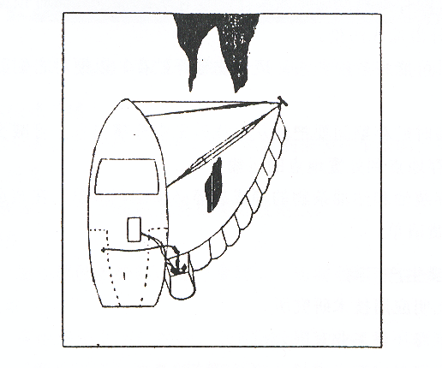
图5-1 单船单侧拖带围油栏
V形单侧拖带是将围油栏分别与船舶和伸臂的顶端连接，V形一侧围油栏长度通常从10 m到50 m不等，主要取决于船舶的大小。这种布放形式，收油机应放在V形底部，并尽量使V形的底部靠近船舶。如果回收的溢油呈固体状，应采用收油网。
双侧布放围油栏可形成两个回收区域，并且在船舶两侧形成的力相同，船舶容易操纵。如果可拖带区域狭窄，就不能进行双侧拖带。
成功的双侧拖带作业需要大量的设备和宽阔的船舶甲板空间。

2）两船布放式
两船布放围油栏通常以J形布放，也称作J形拖带，见图5-2。
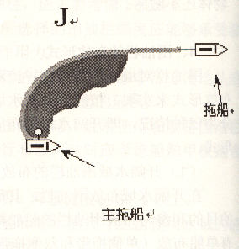
图5-2 两船J形布放围油栏
J形布放形式需要两艘船，一艘作为主拖船，用于存放围油栏和回收设备；一艘作为拖船，拖带围油栏：围油栏的长度需要200-400 m。从主拖船至J形底部之间围油栏的长度为20-40 m，收油机放置在J形底部。围油栏要紧靠在主拖船的一侧（10-20 m），便于操作收油机。
为了获得并保持理想的围油栏底部形状，经常采用绳子连接在围油栏和船舶之间，并可以通过绳子调整围油栏的形状。
两船布放形式用于溢油导向作用时，围油栏的长度一般为100-400 m。如果围油栏过长，辅助船舶难以保持理想的位置，作业效能就会下降。
3）三船布放形式
使用三艘船舶进行布放，围控形状通常为U形（见图5-3）或开口U形围控（见图5-4）。
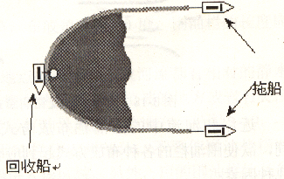
图5-3 三船U型布放围油栏
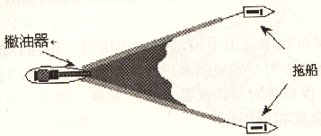
图5-4 三船开口U形布放围油栏
U-形围控是用两艘船舶并行拖带围油栏而成，围油栏的长度一般需要600 m。与J形拖带相比，两艘船舶并行更容易保持正确的位置。第三艘船舶应置于U形的底部外侧，操作收油机。由于需要储存大量的回收油，因此，该船应有较大的舱容，避免经常更换回收船舶。
开口的U形围控是由U形围控进一步发展而成的，两段围油栏在开口处分别向两侧伸展3-10 m，形成一个漏斗，利用绳索调整U-形底部，使其开口宽度为5-10 m，以减少湍流对浮油的影响。该形式能够控制溢油的流动，使回收工作更加容易，然后利用单侧围扫或双侧围扫进行回收。
（2）近岸围油栏的布放形式
近岸水域围油栏的布放形式取决于布放目的。如果用于围控，应采用岸滩围油栏与其他围油栏连接的形式；如果用于导流，应采用多层围油栏重叠布放形式。
近岸围油栏布放方式与开阔水域有所不同，欲使围油栏的各布放方式起到应有作用，应考虑下面几种因素：
1）所保护的水域环境情况，特别是布放水域的流向和流速，以便决定正确的布放角度。经验证明，在相对围油栏垂直方向的流速超过0.7 kn时，溢油将从围油栏下面逃逸，围控围油栏达不到围控溢油的目的。因此，在急流的沿海水域，布放围油栏应与流向有一定角度，以减小溢油相对围油栏的运动速度。流速越大，围油栏相对流速的夹角应越小。
2）考虑当地水域的潮差和水深。在近岸、浅水区布放围油栏应考虑当地水域的潮差和水深是否满足围油栏的吃水要求，水深至少应是围油栏吃水的3倍深度。否则，围油栏将会失去作用。为防止溢油对河岸和潮间带的污染，应考虑使用岸滩式围油栏。

5.1.5围油栏的布放
根据围油栏的种类和使用区域，本公司布放围油栏的方法主要有从船舶上布放和从岸上布放两种。
（1）从船舶上布放
从船舶上布放，围油栏应存放并固定在船舶甲板上。使用船舶布放围油栏应遵循下列几个步骤：
1）拖带船舶的选择。布放围油栏时，正确选择拖带船舶，也是实现有效围控的关键。拖带船的选择，一般可按每200（牛顿）拖带力相当于船内发动机1个标注额定马力来计算。例如单船拖带具有20000（牛顿）阻力的围油栏，必须选用一艘具有100马力以上的拖带船。如采用双船进行U形拖带具有40000（牛顿）阻力的围油栏，必须选用两艘都具有1000马力以上的拖带船。
2）布放方案的确定。主拖船负责围油栏的具体布放和操作，其它辅助船服从主拖船的统一指挥。主、辅助拖船上的作业人员一定要事先确定，具有布放围油栏的实践经验和操作能力，并保持通讯畅通。
3）布放前的准备。将围油栏等相关设备系固在船舶的甲板上。如果布放船甲板上没有围油栏加固点。应设置加固设备，以防围油栏操作过程中被意外拖进水中。
使用栅栏式围油栏和固体浮子式围油栏，围油栏储存装置可以放在船舶尾部。
使用充气式围油栏，其储存装置和船尾之间通常需要较大的甲板空间，便于布放操作。所需甲板空间取决于围油栏单个气室的长度，通常为5-6 m。
最后将拖带设备与围油栏本体系牢。布放带有配重链的围油栏时，应将拖带设备与配重链连接，在布放前一定要检查这种连接。
4）布放。在开始布放围油栏过程中，布放船应慢速航行。待围油栏放出10至20 m后，再稍微加大船速，通过水对围油栏的阻力作用将剩余的围油栏拖出。在不围油的情况下，围油栏的直线拖带速度，一般为5 kn左右，破断拉力强的围油栏直线拖带速度可达7-8 kn，但不超过10 kn，曲线拖带速度为3-4 kn，U形拖带速度小于2 kn。拖带时，应防止将围油栏和拖带设备缠入螺旋桨内。
这种布放方法不需要辅助船。当然，使用辅助船舶可以使布放操作更加容易和安全。使用辅助船舶时，两船应保持通讯联系，以避免发生事故。
如果布放栅栏式围油栏和固体浮子式围油栏，不需要做任何其它操作，可以立即布放。自充气式围油栏也可以直接布放。
如果在甲板上储有多个围油栏，可放在船舶的一侧，以便于围油栏间的相互连接。布放时先从船舶尾部的围油栏开始，然后布放紧连在一起的围油栏。
如果布放充气式围油栏，要使用充气机充气，绞车应慢速转动。当围油栏布放到最后几节时，应谨慎操作，避免围油栏船上的一端落入水中。
围油栏的拖绳一定要事先与船舶甲板连接牢固。当布放围油栏最后一节时，先布放自由漂浮的拖绳，然后将围油栏的拖绳系固在缆桩上或类似物体上，并系牢在辅助拖船上。这时布放成型的围油栏便可开始围控作业。
（2）从岸上布放
从岸上布放围油栏与从船舶上布放围油栏相比更为复杂。事先选择好布放围油栏的地点。利用船舶将围油栏逆流从岸上拖入水中，并围控成需要的形状。
布放围油栏的程序基本与从船舶布放围油栏的程序相同，不同的是需要一艘辅助船舶。岸线上有一人进行指挥并与船舶保持联系。
当围油栏的一端固定在岸上时，辅助船舶拖带围油栏并保持围油栏处于正确的位置。在流速非常急（3-6 kn）的近岸区域，布放200 m的围油栏需要动力大的船舶来保持围油栏的正确位置。
在具有潮汐变化大的码头区域，还应考虑潮差。

5.1.6围油栏用锚
在围油栏的各种布放形式中，由于风、流等诸多因素的影响，围油栏很难保持预定的形状，实现围控溢油的作用。如用船舶保持围油栏的布放形状费用很高，使用锚比较经济。因此，在围控比较固定的溢油源情况下，用锚来保持围油栏的围控形状是最常见的。
用锚时，应掌握海底结构（沙、石或岩石）、流向、流速和水深等有关情况，以保证锚的效用和安全。锚的使用有两种情况：
（1）如果围油栏布放水域的流向为单向，锚必须放在围油栏面向流向的一侧；
（2）如果流向变化，如潮间带，围油栏两侧都要设锚。多数围油栏都有挂锚座或可供连接锚的围油栏接头。
锚的使用数量和大小取决于作用在围油栏上的力（风、流、波浪）、流向、围油栏的长度、船舶大小等因素。一般情况下，浮子围油栏（高度为1.2 m左右）40-80 m抛一个或两个锚。充气式围油栏（高度为2 m）100 m可以抛2-4个锚。
按照JT/T465-2001《围油栏》对围油栏用锚的要求，使用人工投放和回收锚，其单锚重量不宜超过150 kg。锚的类型可以是大抓力锚、渔具锚或燕尾锚、海军锚、丹福斯锚、四爪锚、单臂锚。通常使用20-100 kg的有提升装置的锚。
锚的抓力主要取决于锚杆与海底的角度，最适宜的角度为0度，如果锚杆被提起超过10％，锚的抓力明显减少。用锚链与锚杆连接可以减少锚杆的移动，同样，使用系锚球可以防止锚杆被提起，系锚球能够在围油栏与锚绳之间形成一定角度，这个角度能够减少围油栏系统移动对锚系统造成的影响，如图5-5所示。
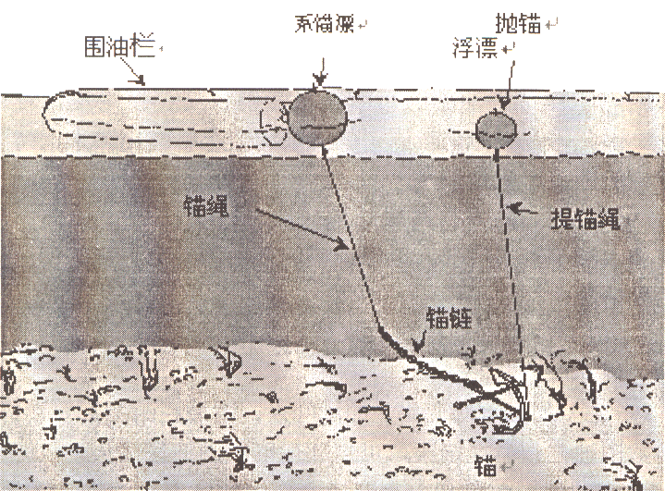
图5-5 围油栏用锚的布放形式
为防止因波浪作用将锚提起，连接锚和系锚球的绳子长度至少应是水深的3倍，不同海况下的锚绳长度：
      - 一般海况，锚绳长度是水深的5倍；
      - 平静水域，锚绳长度是水深的3倍；
      - 恶劣海况下，锚绳长度是水深的7倍。
系锚球的大小由锚的重量决定，通常系锚球的体积为60至250 L。从安全角度考虑，为防止回收锚时间过长而影响围油栏的快速移动，通常在系锚球与围油栏之间使用快速释放装置，如卸扣。
在锚的使用过程中，有可能出现锚绳断开或被卡住的情况。为了便于回收锚，通常用抛锚浮子标示锚的位置；当锚被卡住时，借助抛锚浮子通过提锚绳从相反方向回收锚。锚与抛锚浮子之间的绳子长度应至少是水深的2倍。
5.2海上回收和溢油清除方案
海上溢油应急处置预案
本公司担负着船舶污染事故中的现场抢险、污染围控、溢油回收、污染物处置等应急清污抢险任务。为适应船舶污染应急清污抢险的实际需要，必须建立一支由船艇、设备和作业人员组成的应急清污队伍，并停泊和休整在公司船舶停泊基地应急待命。一旦发生船舶污染事故，立即快速、有效的反应，控制和清除水面污染。

一、海上船舶溢油应急待命
1、待命点的设置
本公司的船艇和人员始终处于应急待命状态，公司设立24小时值班电话：
2、待命船艇布置和人员安排
一旦发生船舶污染事故，公司应急指挥部下达应急清污指令后，所有船艇和操作人员将迅速做出快速响应，可立即奔赴事故现场开展污染围控和清污作业其他船艇和操作人员可根据现场应急清污的实际需要，火速进行增援和支持。
3、应急响应
目前，本公司应急清污能力量具备二级清污能力，在日照海域附近范围，为船舶溢油和其它散装液体污染物危害性货物泄露污染事故
提供应急清污的能力。可在海事主管机关的统一协调和指挥下，承担船舶溢油和其它散装液体污染危害性货物泄漏污染事故的应急清污抢险任务。
4、待命船艇的响应时间
（1）在日照港水域发生的船舶溢油和其它散装液体污染危害性货物泄漏污染事故，本公司及其附近应急待命船艇可在2～3小时内抵达事故现场（东、西部各配置一艘溢油应急处置船），迅速组织开展船舶污染应急围控和清污抢险行动。
（2）在距待命码头20海里的我国管辖海域发生的船舶溢油和其它散装液体污染危害性货物泄漏污染事故，本公司应急待命船艇可在4小时内抵达事故现场，迅速组织开展船舶污染应急围控和清污抢险行动。

二、应急处置
1、信息收集
（1）本公司作业船舶或操作人员，在日常作业或航行过程中，发现或接获船舶污染险情后，向公司发出的船舶污染险情信息。
（2）与本公司签订船舶污染清除协议的船公司，在接获船舶污染险情报告后，向本公司转递的船舶污染险情信息；或遇险船舶向本公司直接请求溢油遇险救助。
（3）海事主管机关在接获船舶污染险情报告后，向本公司下达的船舶污染应急清污预警指令。
（4）在港船舶、设施或船厂、码头单位，发生溢油污染险情后，向本公司提出协助开展污染控制和清除作业安排。

2、事故预警
（1）接获船舶污染险情信息后，公司应急指挥中心应迅速向公司相关部门、待命船艇及应急操作人员发出事故预警指令。
（2）公司相关部门、船艇及应急操作人员应立即进入应急状态，做好应急响应的各项准备。
3、事故报告
（1）值班人员接到船舶污染事故信息或海事主管机关下达的应急清污指令，应详实记录船舶或设施名称、事发地点或位置、溢油品种和数量、拟出动应急力量的具体要求等，并立即报告公司应急指挥中心。
（2）公司应急指挥中心经评估迅速启动公司应急预案，成立应急指挥部，在组织初始处置同时，及时汇总有关船舶污染事故的相关信息，向海事主管机关报告。
（3）现场应急工作小组应及时将现场事故情况、采取的措施和清污效果等汇总上报；对事故现场发生的重大变化情况，应根据“即报情况”的原则，及时报告海事主管机关。

4、初始处置
（1）事故处置实行“统一指挥、分级管理”的原则，初始处置由应急工作小组负责指挥，以最快速度组织围控污染源，防止溢油扩散。
（2）在事故应急处置中，应急工作小组应与公司应急指挥部保持有效的通讯联系，及时将事故现场清污抢险信息汇总上报。
（3）如果根据判断现场应急清污资源和力量不足以控制事态发展，应及时调配清污力量进行增援，或报告海事主管机关联系其它清污力量实施紧急支援。
（4）当公司应急指挥部总指挥到达事故现场后，初始处置负责人应将指挥权移交应急指挥部总指挥；同时汇总、整理现场处置记录，并将具体情况详细向应急指挥部总指挥汇报。

5、敏感资源的保护
一旦发生船舶污染事故，首要目标是人命和财产的安全、重要敏感资源的保护和污染源的控制，防止和减轻污染影响和损害程度，其次才是污染物的清除。
- 如果拥有的应急设备、器材和清力量不足以对所有敏感区域提供全面、推荐有力的保护，则必须按优先顺序对最重要区域作出保护。确定优先保护顺序时，应考虑以下各种因素。
①该区域对污染物的敏感性、易受损害的程度;
②保护环境敏感资源的实际效果:
③ 清除作业的能力和可能性;
④ 季节性因素影响的程度。
（2） 现场应急工作小组必须综合以上有关大素，依据本公司应急设备、器材和清污
力量情况，确定敏感资源的优先保护顺序。
①饮用水源保护区;
② 生态自然保护区;
③ 渔业资源和水产养殖区;
④ 工业用水取水口;
⑤ 风景游览区;
⑥ 其它岸线。
（3） 制定行动方案
发生溢油事故后，溢油在风、流、涌、浪等作用下，会迅速向外扩散和漂移。
为此，必须在最短时间内制定合适的紧急清污行动方案。
①首先应控制泄漏源，采取包括堵漏、转驳等控制措施，防止或阻止溢油的进一步溢出，防止可能引发的安全事故。
②应根据不同的环境条件(风、浪、流、温度、敏感目标)和溢油特性(粘度、挥发性、溶解度、油膜厚度、风化程度等)，尽量采取围堵和回收的方法清除水面溢油。
③应分析溢油可能漂移方向上的敏感资源，采取措施进行重点保护，在油进入敏感区前将其清除，或将其引到敏感度较低的区域。
④当海况条件不允许采用围堵和回收溢油的情况下，而环境敏感目标正受到漂浮溢油的紧急威胁，则可考虑采用喷洒溢油分散剂的方法进行除油(使用溢油分散剂应事先获经海事主管机关批准)。

6、实施应急行动
(1)应急工作小组应根据所获取的现场信息(溢油规模、影响范围和可控性)下达有针对性的溢油围控和清污指令;并做好应急后援力量的准备，一旦需要可立即下达增援命令。
(2)现场应急清污抢险人员，应根据应急工作小组拟定的应急清污行动方案，采取围堵和回收的方法，尽力清除水面溢油，保护附近环境敏感目标。
(3)进入清污现场人员应做好个体的安全防护工作，以确保清污抢险人员的自身安全。在溢油清污中一旦发生人员受伤情况，应配合开展现场施救和人员救护。
(4)在溢油应急清污抢险行动中，应始终保持信息的畅通，从现场情况的了解、判断，到应急指令的正确下达、急清污措施的执行情况和效果等。
(5)在应急清污行动的全过程，应急工作小组要保持与海事主管机关的信息沟通和联系，及时报告清污作业动态，服从海事主管机关的指挥和协调，取得对应急清污行动的指导和支持。
(6)决定是否使用溢油分散剂，应考虑下列因素:有可能发生火灾、爆炸等危及人命或设施安全的情况;用物理、机械的方法难以清除溢油，并可能由此威胁到环境敏感区安全。
(7)在应急清污抢险行动中，应有专人负责现场信息的收集、记录和整理，包括使用的人力、物力、时间、气象、水文、进展情况及所遇到的问题，编制摄录影像资料，以便用于总结评估和善后处理等。
(8)在应急清污行动中，应急指挥部可根据溢油现场的事态发展和需要，召集专家咨询组研究应急清污实施方案的合理性和可行性，并为现场应急清污工作提供有益的建议和技术支持。

7、终止应急行动
(1)当确认现场溢油得以清除，污染隐患彻底消除，报经海事主管机关批准或根据海事主管机关终止行动指令，公司应急指挥部下达终止应急行动命令。
(2)对于外部支援单位和人员，由公司应急工作小组传达应急作业结束命令，妥善安排撤离现场。

8、污染物的收集与处置
(1)污染物的收集
在应急清污行动中回收的废油和含油污水，应妥善存放于应急处置船的污油水舱或储油容器内，而后由公司集中统一交由有资质协议单位进行无害化处里。
(2)污染物的处置
对于清污现场收集起来的废油(含油污水)、油泥和各种清污废弃物、岸线清除后产生的含油污砂石，交由与本公司签订了委托处置协议，并经主管部门批准、具有相应污染物处置资质的单位:进行无害化处理，不得造成二次污染。上述废油(含油污水)和各种清污废弃物、化工危险品，交由污染物处置单位接收和处置后，其必须按规定要求出具相应污染物的接收处置证明。

三、总结评估
船舶溢油事故应急清污行动结束后，公司应急指挥部及时组织总结和评估。总结应急清污行动的经验，评估现场清污。效果。船舶污染事故清除作业评估报告，应当在清污作业结束后10个工作日内报送事发地海事主管机关。公司应急处置部会同财务部，对应急清污行动进行费用清算，根据投入的人力、机具、船只、清污材料数量、单价、计算方法，清除效果及其他有关情况等，提交索取清除污染费用的专项告。

货船碰撞污染清除作业方案

货船碰撞造成溢油污染事故的污染源多为机舱污油水，溢油数量一般不会很大，但是溢油会呈持续状态，短时间内很难消除，在海面上随流形成溢油带，油层不会很厚。
（1）采取在下风流布设围油栏拦截，待围油栏内形成一定油膜厚度后，再利用撇油设备进行回收的方法进行回收清除。
（2）由于这种事故溢油量不大、溢油持续不断，加之风浪\海况的影响，往往会形成不规则的油带，需要不断调整围控状态，耗时长，清污工作量也会相应增加。因此，如果发生事故现场为开阔海域，可以采取喷洒消油剂的方法消除海面溢油。这种方法既可以减少清污力量的投入，又简便实效。
（3）动用设备及器材：
船用喷洒装置、手动喷洒装置。
辅助船舶（可以借助清污作业船近距离清除）。
消油剂、吸油毡、吸油拖栏、绳索等。
通讯工具、交通工具。

油船搁浅污染清除作业方案
油船搁浅造成溢油事故多为瞬间大量溢油。
（1）针对这种大量溢油，首先应控制溢油源，将破损油舱尽快封堵或驳走。
（2）同时对事故船进行有效围控，如果泄漏量较大，可随溢油流向设置拦截并考虑溢油可能污染的区域，比如:河口、取水口等敏感区域等采取保护措施（围油栏导流等），防止溢油造成更大的危害。
（3）尽快将已控制的溢油进行回收，采取必要安全防火措施。
（4）作业方案：
固体浮子式围油栏对沉船实施围控，并使用锚对围油栏进行定位。
对油船的原油进行加温，使用卸载泵卸载至其他船舶。
利用收油网或鱼网回收水面结块的原油。
动用适用回收高粘度溢油的收油机进行回收水面溢油。
人工、机械器具清除码头、防波堤上的溢油。
（5）动用器具及设备:
卸载泵、收油网、收油机、储油设备。
铁锨、铲斗车、设备装卸车辆、吊车、运输车辆
拖网船舶两艘、卸油过驳船。

5.2.1机械清除海上溢油

5.2.1.1溢油回收设备的选用
选用回收设备首先要考虑水域环境，然后再考虑溢油种类。水域可分为开阔水域、浅水水域和沼泽水域三类。
（1）开阔水域溢油回收设备的选用
用于开阔水域的溢油回收设备应具有较好的随波性，便于在船舶等工作平台上操作，以调整溢油回收设备的位置。适用于该水域的溢油回收设备类型有：船用双侧挂收油机（HPP75双侧挂）和刷盘式收油机。

（2）浅水区域溢油回收设备的选用
浅水区域是指近岸、港口、湖泊或河流等水域。用于浅水区域的溢油回收设备应结构简单、操作便利，大型的回收设备是不适用的。选用原则：收油机的尺寸小、吃水浅，结构简单、操作方便，对浅水中的沉积物如沙子、泥沙、淤泥、石头不敏感，适应一定的水流速等布放容易。
（3）
岸上溢油回收设备的选用
岸上溢油回收的主要以人工收取清理为主，设备主要有撇油器、泵、罐车、铁锹和桶等机械设备和工具。

5.2.1.2海上溢油的机械清除方案
（1）有围油栏配合的机械清除海上溢油
机械清除海上溢油采用由围油栏和收油机等组合的收油系统，也可用吸油材料和溢油回收船。本节对围油栏和收油机组合的扫油系统的技术方案，将作业时所用船数分为单船、二船和三船扫油作业方案。
- 单船收油系统
这种系统可在单船的一侧用刚性支架和绳索固定围油栏，并在围油栏靠船一端放置一台与船上动力源相连的收油机，聚集在靠船一端围油栏内的油通过收油机被泵入船上储油舱。如图5-6。
图5-6 单船收油系统
- 二船收油系统
这种系统由二艘船和一个专用围油栏和收油机组成。围油栏由二艘船拖曳成"J”形，油被置于围油栏顶端的收油机回收，并泵入靠近收油机一边的船上的储油舱中，见图5-7。
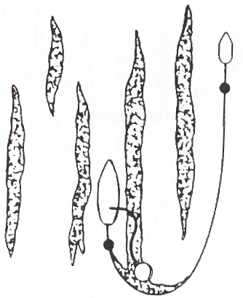
图5-7 二船拖曳围油栏布设为"J”形，其中一船布放收油机
另一种二船收油系统为单船收油系统再另加一小船，小船与单船收油系统通过一截较短的围油栏相连并拉紧，二船按下图5-8排列，以增加围油率。
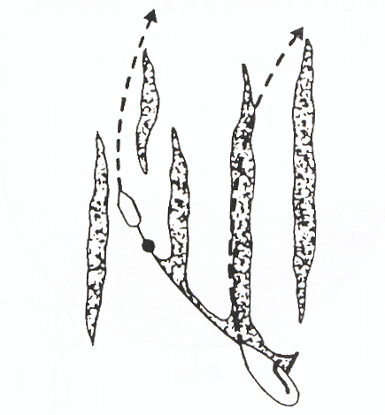
图5-8 单船收油系统另加一船拖曳围油栏，以增加围油率
- 三船收油系统
此系统由三艘船、围油栏和收油机组成，可按下列三种方式布设：
①二艘船将围油栏拖曳成"V"形，油被置于"V"形围油栏顶端的收油机回收，并被泵入第三艘船上储油舱中。见图5-9。
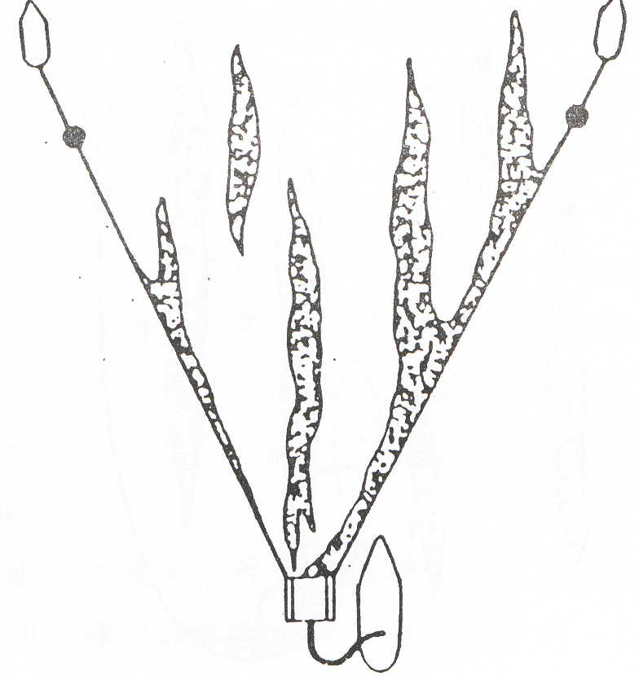
图5-9 二船拖曳围油栏成"V"形，收油机设置在"V" 形顶端，油被转移到第三艘船上
②二艘船将围油栏拖曳成"U"形，油被聚集在围油栏顶端，通过收油机软管和泵，被泵至第三艘船上储油舱或油囊中。见图5-10。
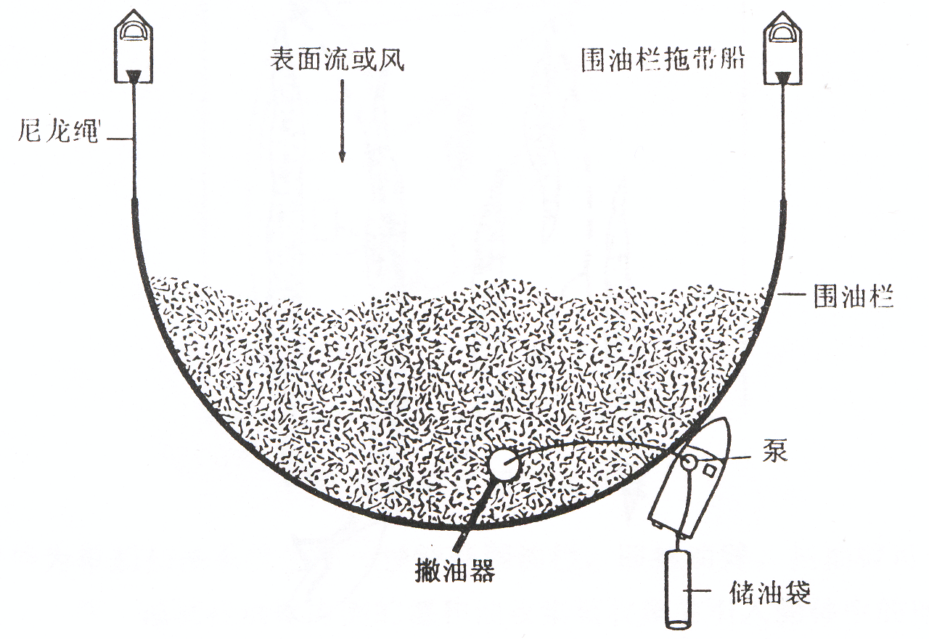
图5-10 二船拖曳围油栏成"U"形
③二艘船以1-2节航速将围油栏拖曳成“U”形，油被聚集在围油栏顶端，并允许油在围油栏"U"形顶端逃逸。逃逸的油用单船扫油系统回收。见图5-11。在这种情况下，最好使用 DIP式收油机，它能够在围油栏失效情况下，工作良好。
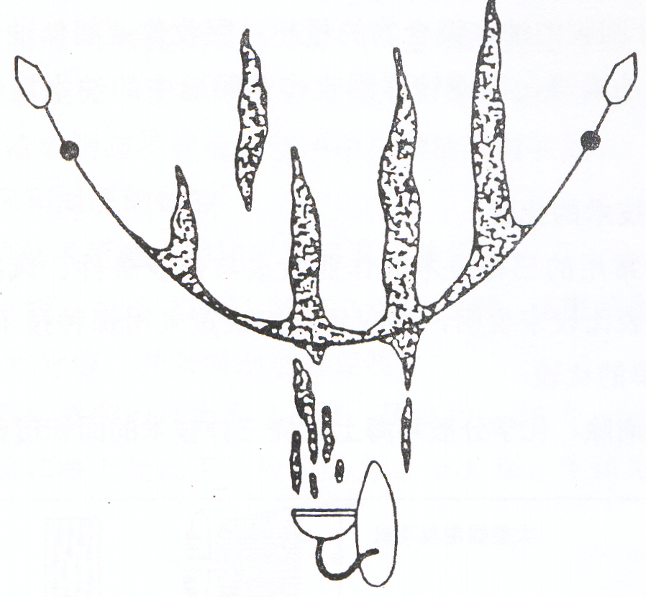
图5-11 二船拖曳围油栏成"U"形，逃逸的油用单船收油系统回收
（2）收油系统作业时应考虑的事项
- 波高、风浪以及流速将限制收油系统的性能，有一些收油机有可能失效，建议使用抗风浪、抗水流性能良好的收油机。
- 在多船作业时需要在1-2节航速下联合操作，几艘船和围油栏拖曳的协调是非常困难的，船员和操作人员必须经过海事局培训，并具有较高的航海技术。
- 为了以最快的速度与油膜会合，二艘船拖曳围油栏的适宜长度为400 m至600 m。拖曳时要防止在高速拖曳时，围油栏被扭成螺旋状。为避免被拖曳的围油栏突然受力，围油栏与拖曳船之间的绳索必须有足够的长度，60 m或更长些适合于拖曳400 m围油栏。在低速拖曳时，围油栏的最佳拖曳点需要根据风向和拖曳方向来改变。
- 当拖曳"U"形围油栏时，围油栏的节数一般取为奇数，以避免围油栏每节之间的连接处处于"U"形的顶端，使油从围油栏的连接处逃逸。布栏成形后，以低速（小于0.5 m/s）在海上拖曳，油膜可缓慢地聚集在拖曳的围油栏中，聚集的油可用收油机回收。
- 围油栏的围拦效果可以通过眼睛观察"U"形或"V"形顶端来判断。如果观察到有油滴在围油栏后部上升，说明有油从围油栏下部逸出。若在围油栏后部出现漩涡则说明围油栏拖曳太快。但是即使围油栏发挥的性能很好，其后也会出现带光泽的油膜。
- 在实际作业时，从拖带船的船舱中是看不到油膜的，也看不到围油栏的顶端。因此需要有电台进行通讯的船舶来指挥拖带船的行动，从而可有效地围栏和聚集漂浮的油膜。
- 如果预计回收的油水混合物的量超过回收作业船储油舱的容量时，则需另外配备船舶或油囊等，以便转移回收作业船舱中的油水混合物，并输送至近岸设施。建议选择回收效率最高的收油机，可以节省溢油现场宝贵的储油空间。

5.2.2溢油分散剂使用

5.2.2.1分类
按照GBl8188.1-2000《溢油分散剂 技术条件》，分散剂分为常规型（也称普通型）和浓缩型。分散剂的分类是依据其所含表面活性剂和溶剂的比例而定的。
- 常规型分散剂：由脂肪烃溶剂与表面活性剂混合物组成表面活性剂的含量不超过30%，常规型分散剂不可经水稀释后使用。
- 浓缩型分散剂：通常含有氧化脂肪烃溶剂表面活性剂含量一般为50%～75%。浓缩型分散剂分为可经水稀释或不可水稀释两种。

5.2.2.2分散效率影响因素及使用比率
（1）影响分散效能的因素
- 油的粘度和倾点
分散剂不适用高粘性的油。油的粘度越低，分散效能越高，如果油的粘度很大，分散剂就会失效。一般情况下，油的动力粘度低于2000厘泊时，分散剂的分散效能较高。一旦油的粘度超过了2000厘泊，分散剂的分散效能降低。当油的粘度达到5000～10000厘泊时，分散剂基本失去作用。
油的倾点也影响分散剂的分散效能。当油的倾点大于或接近于环境温度时，分散剂的分散效能较低。一般情况下，油的倾点低于环境温度5℃左右，可以使用分散剂。
- 油的风化程度
溢油经过一定时间后，会蒸发、乳化，致使粘度增大，形成“油包水”型乳化物，使分散剂对其失去了分散作用。即使是粘度和倾点较低的油，在溢出两天之后使用分散剂，分散效能也会下降，甚至难以分散。
- 盐度及温度
大多数分散剂在海水中的分散效能比在淡水中好，并且水温越高，分散作用越好，原因是温度升高，则油的粘度降低。
- 分散剂本身的特性
由于分散剂的组成不完全相同，所用的溶剂也不同，因此对溢油的分散能力也不同。如常规型分散剂适用于高粘度油，而浓缩型分散剂适用于低粘度油，这是因为常规型分散剂的溶剂是烃类化合物，对油有着较好的溶解性，使分散剂容易渗入油层中；而浓缩型分散剂的溶剂是酒精或乙二醇，这种溶剂对油的溶解性比烃类溶剂要差。因此，浓缩型分散剂更适用于低粘度油。
- 混合搅拌
搅拌可以使分散剂与油充分混合，以利于分散剂的溶剂进入油层中。当海况较差时，会增强分散剂的分散效果。如果在平静海面喷洒分散剂，应人为地加以搅拌。
（2）分散剂的使用比率
分散剂/油的使用比率在1/100～1/10之间，视油的类型、油膜厚度而定。相同规模的溢油，比重大、粘度高、倾点高、油层厚，分散剂的使用比率大；同一规模、同一类型的溢油，油膜越厚，分散剂中的表面活性剂越不容易进入油层，分散剂的使用比率越大。因此，通常对厚油层进行回收之后，对海面的漂浮油膜使用分散剂进行处理，这样，表面活性剂容易进入油层，使分散剂保持正常的使用比率。
常规型分散剂溶解溢油能力强，处理高粘度油及风化油的效果好，使用时应直接喷洒，但喷洒后要搅拌。该类分散剂使用前不能用水稀释，使用比率（分散剂/油）在1：1至1：3之间为宜。
浓缩型分散剂分散溢油效率高，处理高粘度油效果差，使用时可直接喷洒，也可以与海水混合喷洒，但前者效果更好。该类分散剂喷洒后不需搅拌。使用比率（分散剂/油）在1：10至1：30为宜。

5.2.2.3分散剂的使用管理
使用分散剂处理海面溢油只是改变油在海水中的存在形态，不改变溢油的化学性质，并且使用不当还会造成水体的二次污染，溢油分散剂的使用，应符合法律法规和使用准则的要求。
（1）《中华人民共和国海洋环境保护法》第七十条（三）规定：船舶、码头、设施使用化学分散剂应事先按照有关规定报经有关部门批准或者核准。
（2）《中华人民共和国防止船舶污染海域管理条例》第十一条规定：船舶在发生油污事故或违章排油后，不得擅自使用化学消油剂。如必需使用时，应事先用电话或书面向港务监督申请，说明消油剂的牌号、计划用量和使用地点，经批准后，方可使用。
（3）GB18188.2-2000《溢油分散剂 使用准则》规定了溢油分散剂的使用原则和限制使用原则。
在下述情况下可以考虑使用溢油分散剂处理水面漂浮油或事故溢油：
- 水面漂浮油或事故溢油可能向海岸、水产养殖地以及其他对溢油敏感的水域移动，威胁着商业、环境或舒适性的利益，并且在到达上述敏感区域之前既不能通过自然蒸发或者风、浪、流的作用而自行消散，也不能用物理方法围堵或回收处理；
- 对于物理的机械的方法难于处理的溢油，采用溢油分散剂促使其向水体分散所造成的总的损害比把油留在水面上不处理的损害小；
- 溢油发生在水深大于20m的非港区水域，可以先使用，然后向主管部门报告；
- 水面漂浮油或事故溢油的类型及水温适合于化学分散（一般来说，水温需高于拟处理油的倾点5℃以上），气象、海况等环境条件宜于分散油扩散；
- 在已经发生或可能发生油火灾、爆炸等危及人命或设施安全的不可抗拒的情况下。
下述情况不宜使用溢油分散剂但发生或可能发生危及人命或设施安全的不可抗拒的情况除外。
- 溢油为汽油、煤油等易挥发的轻质油，或呈现彩虹特征的薄油膜；
- 溢油为高蜡含量、高倾点的难于化学分散的油；
- 溢油在环境水温下不呈流态或经过几天风蚀后形成具有清晰边缘的油包水乳化物的厚碎片；
- 溢油发生在封闭的浅水区或平静的水域；
- 溢油发生在淡水水源或对水产资源有重大影响的区域。

5.2.2.4分散剂使用及限制
使用分散剂处理海面溢油具有许多优点，在分散剂使用过程中，应注意允许使用分散剂的区域、使用量以及其它应考虑问题和使用比率。
（1）不同水域对分散剂的使用
不同水域对分散剂的使用要求也不同，根据水域的水深、水体交换能力以及海洋生物等情况将使用分散剂的水域分成三种情况，见表5-5。
表5-5 使用或不使用分散剂的建议
水域或敏感区 | 建议
开阔的海洋，水深在20 m以上 | A．可以使用分散剂，并且可能是较好的方法
封闭的海湾和海港；与不稳定的潮间带的相临水域；与海滨相临的水域；近岸沙滩、卵石、沙砾区 | B．使用分散剂是减轻溢油的一种可行的方法，但有水体交换能力和水深的限制：还可以优先采用其它方法，有时可以几种方法同时使用。
沼泽地  鸟和海洋哺乳动物的栖息地  盐滩  海草床  潮间带海草床  掩蔽的岩石性潮间带  掩蔽的卵石海滩  卵石  流砂 | C．原则上不宜使用或避免使用分散剂。  但在某些情况下允许使用，如在那里使用分散剂可被潮和流充分地冲洗，为了避免油对环境的长期影响，使用分散剂可能被批准。  D．如果溢油的威胁对一处或几处敏感区有长期的影响时，可以考虑使用分散剂。
a）允许使用分散剂。当被分散的油能均匀地混合进入水体，并能发生大范围的混合稀释，使得分散油的浓度很低，对该水域的任何生物都不会造成影响，这种水域对分散剂的使用可不作任何限制，使用量根据油量确定。如水深在20 m以上的开阔海洋属于这一类。
b）允许使用分散剂，但使用时间受限或使用量受限。像封闭的海湾和港湾，如这类水域具有较强的水体交换能力，一天内可以交换90％以上，就允许使用。在使用时还要考虑季节、水深和潮汐特点，如在敏感生物产卵季节就要限制使用或限量使用。
c）通常情况下不允许使用分散剂，如敏感岸线不宜使用分散剂。但当油的影响周期很长的话，也可以考虑使用。
（2）分散剂的用量
对水深不到20 m的水域，在海洋生态可接受的情况下，分散剂的允许用量应根据水深来确定。允许用量应以水域的各个水层（从表层到底层）均匀混合的油分散剂的混合浓度不超过10ppm的计算。建议的使用量见表5-6。
表5-6 分散剂在不同水深水域的使用量
水域的水深（m） | <1 | 1～2 | 2～5 | 5～10 | 10～20 | >20
分散剂使用量（升/亩） | <3.785 | 3.785 | 7.57 | 18.925 | 37.8 | 允许使用分散剂，  用量按水面油量定

5.2.2.5分散剂的喷洒
分散剂可通过船舶喷洒和人工喷洒。选用何种喷洒方法，主要取决于分散剂的类型、溢油的位置、面积大小以及喷洒分散剂的船舶的有效利用率。我公司针对船舶喷洒及人工喷洒配备相应的喷洒设备：HPS40柴油机型消油剂喷洒装置和HPS40便携式喷洒装置。
（1）船舶喷洒：HPS40柴油机型消油剂喷洒装置
PS40柴油机型消油剂喷洒装置主要用于向溢油面喷洒各种类型的消油剂，以清除水面、岸滩、岩石、建筑物等场所的溢油污染，也可以用于喷洒清水和洗涤剂清洗围油栏或其他物品。PS40柴油机型消油剂喷洒装置具有机构紧凑、调压方便灵活、流量稳定、操作使用非常便利等特点，主要技术参数如下：
（1）人工喷洒：HPS40便携式喷洒装置
HPS40便携式喷洒装置为带有车轮的车式结构，便于移动，适于船上和陆上使用，便于人工操作。本设备带有喷枪用来将溢油分散剂以带有冲击力的小颗粒的形式喷洒到溢油污染的水面上，溢油分散剂与溢油充分混合后，使溢油分散入水中。HPS40喷洒装置属水面溢油污染处理设备，当溢油层较薄时，在有关部门允许下使用该设备向水面喷洒溢油分散剂，达到尽快消除油污染的目的。主要技术参数如下：HPS40便携式喷洒装置主要技术参数
型 号 | HPS40便携式喷洒装置
外 形 尺 寸 | 770（L）×830（W）×770（H）mm
重 量 | 105KG
最 大 喷 洒 量 | 2.4t/h
喷 洒 压 力 | 1-3MPa
喷 枪水平射程 | ≥8m
功 率 | 4kw
泵 转 速 | 780r/min
吸 程 | ≥3m

工作原理：该机用柴油机的输出动力，通过三角皮带传动三缸活塞泵，三缸活塞泵通过吸液管从溢油分散剂的存储容器中抽吸溢油分散剂，再通过高压胶管和手持喷枪压力喷洒到油污染的水面上。通过观察压力表用“压力自动卸荷阀”调节喷洒压力。
喷枪是设计成枪式的，握紧扳机，使枪的阀门开启，高压液流经喷枪胶管，从喷枪喷洒出，松开扳机，阀门在弹簧的作用下关闭，即可停止喷洒作业，此时“压力自动卸荷阀”使三缸活塞泵自动卸荷。喷枪可作远程直流喷洒也可作为近程雾状喷洒，用喷枪前端的调节套调节。
（3）喷洒率
喷洒率的大小取决于溢油类型、油膜厚度以及油的流动状态。控制喷洒率可采用两种方法，即改变泵的速率，或者保持泵的速率而改变船舶的航速。泵排放率计算式如下：
泵排放率（L/min）=0.003×喷洒率（L/ha）×航速（knots）×喷洒宽度（m）
（4）喷洒作业注意事项
- 通常，喷洒次序要从油膜的较厚部分以及油膜的外部边缘开始，不要从中间或油膜较薄的地方开始。
- 如果油膜在近岸海域，最好的作业方式是尽可能与岸线平行作业。
- 船舶顺着风向作业以避免分散剂被吹到甲板上。
- 如果油带为一窄条，与风向垂直，则船舶应在油膜的上风向沿着油带喷洒。鉴于分散剂喷雾受风的影响而横向偏移，船舶只能用下风侧单臂喷洒。
- 分散剂的喷洒作业应尽可能在溢油事故发生后的短时间内进行，因为时间过长，油的风化会造成“乳化”，降低分散效果。
（5）分散剂在岸线的应用
分散剂在岸线的应用要视具体情况具体分析，并没有通用的方法，但对于海滩上的溢油并不是直接喷洒分散剂，而是在海水冲刷之后的较短时间内（30 min）进行喷洒。在有潮汛的岸线应在涨潮前进行喷洒，避免将油带入底层。对于岩石、护岸和其他人造构筑物的清洗，通常要借助于人工刷擦，再用高压水冲洗。
分散剂在岸线应用时应注意的是，对工业的取水口、盐场等敏感区是禁止使用的。

5.2.3吸油材料作业方案
吸油材料作为一种补充手段用于控制和回收溢油，通常被用于吸附少量的油膜。主要通过两种形式，一种是利用吸油材料表面粘附溢油，另一种是通过吸油材料吸收溢油。
一般在溢油清除行动的最后阶段使用吸油材料，以清除哪些清污设施无法进出地区的薄油膜。吸油材料同样可用于保护或清除某些环境敏感地区，如产卵区、沼泽地带，而这些地区采用其他清除方法如分散剂会带来损害。

5.2.3.1吸油材料的类型
吸附材料按其原料属性分为天然吸附材料与合成吸附材料。
（1）天然吸附材料
天然吸附材料主要有稻草、泥煤、锯末、鸡毛、玉米秸、碳灰块、树皮、珍珠岩、蛭石和火山岩等。这些材料容易得到且数量多，吸油能力较好，但有的也吸附水分并会沉入水中，回收起来比较困难。
（2）合成吸附材料
合成吸附材料主要包括聚氨酯、聚乙烯、聚丙烯、尼龙纤维和尿素甲醛泡沫等材料。合成吸附材料具有较高的亲油性和疏水性，吸油量是其自身重量的10-25倍，有些合成吸附材料可以重复使用3-5次。
常用的合成吸附材料有多种形状，如带状、片状、毯子、垫状，松散的粒状，绑扎成枕头、围油栏形状的，集聚装置（开口网、有孔泡沫-高粘度油）等。根据使用习惯，合成吸附材料可分为吸油毡、吸油栏和吸油颗粒。
通常有必要回收浸油材料，以防止加重溢油造成的不良影响。除带式撇油器外，许多类型的撇油器会被吸油材料阻塞，所以使用吸附材料回收油时，人工回收常常是唯一的方法。

5.2.3.2吸油材料的使用
我公司根据自身的应急需要储备吸油材料，包括吸油毡（PP-2）12吨和吸油拖栏（PP-2）4000米。
（1）吸油毡
吸油毡是最常见、也是最常用的合成吸附材料。吸油毡一般围在机械周围，吸收机械泄漏的油，也可以吸附水面溢油。
如果选择较长的吸油毡（50 m）吸附油，应首先确定其断裂负荷。因为50 m长的吸油毡，吸满油后是重量增加很多，很难将其完好地回收起来。吸油毡的主要技术参数如下：
检测结果
序号 | 检测项目名称 | 计量单位 | 性能指标 | 检测结果 | 检测依据
1 | 吸油性 | g/g | 为本身重量10倍以上（20度，1000秒燃料油） | 8.73 | JT/T560-2004  船用吸油毡

（2）吸油拖栏
吸油拖栏是将吸油毡加工成直径一般为10～30 cm，每节长3～5 m，可以用具有相应强度的绳子制成上百米，甚至更长，两端有快速释放接头。吸油拖栏也可以做成宽30～40 cm的带状吸油拖栏。吸油拖栏主要技术参数如下：
检测结果
序号 | 检测项目名称 | 计量单位 | 性能指标 | 检测结果 | 检测依据
1 | 吸油性 | g/g | 为本身重量10倍以上（20度，1000秒燃料油） | 8.73 | JT/T560-2004  船用吸油毡
 | --------- | -------- | --------- | ------- | --------

a）用于排水口／取水口的吸油栏：一般长3-5 m，直径10-30 cm，这种吸油栏也可与其它围油栏连接，形成15～20 m长的吸油围油栏。但是，这种围油栏很难处理并易造成额外破损。
b）导向吸油栏：是附带吸油材料的长绳，类似缆绳，可以将其布放在流速大的水域回收较高粘度的油，对粘度较低的油只起导向作用。
c）围控吸油栏：浮子就是吸油材料，起着吸油作用，吸油材料的下面有裙体，可以起到溢油围控作用。
吸油毡或吸油拖栏可以通过专用挤压设备将溢油从吸油毡或吸油栏中挤出来，挤压后能重复使用。
优点：
- 能够吸附油层很薄的油膜
- 回收油含水量较少
- 轻便、容易操作
缺点：
- 当浸油后，吸附材料很重，回收和运输困难
- 回收片状材料困难
- 自由漂浮的吸附材料可能影响泵浦、收油机的工作
在溢油应急行动中，天然吸附材料不便使用时，一般考虑使用吸油毡或吸油栏。
使用片状吸油毡回收收油机不能到达区域内的溢油和收油机不能回收的油膜，吸油毡吸附溢油后，再使用收油网回收吸油毡。
使用吸油栏可以回收大面积的薄油层，也可以围控溢油。
在开阔水域将吸油栏布放在围油栏的内侧，可以起到防浪作用，防止波浪造成溢油的逃逸，提高围油栏的围控效果。

5.2.3.3吸油材料使用的注意事项（防止二次污染）
（1）吸油材料在浸满的情况下必须能漂浮在水面数天或数周，否则无法回收，造成二次污染。
（2）如果回收较为困难，在使用吸油片之前，要经过政府有关部门批准，以免造成更大污染。
（3）通常选择使用吸油材料时应考虑吸附油后的废弃物处置计划，避免造成二次污染。
（4）使用时常采用人工作业方式，如果大量使用松散的吸油材料，则要借助于吹风机。
（5）力争回收所有的吸附油的吸油材料，以免使单纯因溢油造成的后果更为严重，造成二次污染。
（6）在风大的海域单片吸油片因重量较轻，不能停留在油的表面，两片或三片重叠在一起效果可能更好。
（7）如果油膜变得越来越薄，吸油材料的回收效率会越来越低，需要有围油栏将油围住以保持油膜厚度。
（8）当决定使用吸油材料时，要确保回收处置设备能够正常使用，处理效果能够达到有关主管机关的规定，防止造成二次污染。

5.2.4防止二次污染
在污染清除作业的过程中，必须认真考虑防止二次污染的问题。
二次污染通常出现在两种情况下：（1）污染物运输过程中产生二次污染
（2）清污过程中使用化学分散剂产生二次污染
因此，为防止二次污染的出现，必须制定严格的运输方案。在污染物海上运输时现场指挥请求交管部门为应急船舶实施交通管制保障运输路线畅通，为该船派两条辅助船应急，在运输过程现场指挥和应急船保持密切联系。污染物的陆上运输采用槽车或专用的垃圾车。采用垃圾车运输沾油固体废弃物时应用垃圾袋、开口桶等装好，在运输前对储存的容器严格检查，密封盖好，防止二次污染。在使用化学分散剂前必须先向日照海事处申请，得到批准后方可使用。化学分散剂必须符合《溢油分散剂技术条件》（GB18188.1-2000）标准要求。

6 岸线清污方案
6.1油在不同类型海岸线的状态及影响
油在不同类型海岸线的状态见表6-1。
表6-1 油在不同类型海岸线的状态
岸线类型 | 砂石粒度范围 | 说 明
岩石、砾石、人工结构物 | >250mm | 油往往被反射的波浪从露头的岩石和悬崖处冲走，但也可能被抛掷到粗糙或多孔的岩石表面聚集起来。在潮汐冲刷地区，油集于岩石潭中，也可能附在潮汐区岩石的表面。
鹅卵石、卵石、扁卵石 | 2～250mm | 油的渗透性随石块的尺度增大而增加。在强浪冲激区，岸面石块由于冲蚀会很快干净，而渗入沙石里的油会存留。低粘度油随自然界水的运动被冲出沙石。
沙 | 0.1～2mm | 油在沙滩上的渗透性取决于沙粒大小、地下水深度及排水性能。粗沙粒海滩往往是陡峭的斜坡，在低水位时枯干，使低粘度油的渗透程度显著。细粒沙滩由于潮水的周期作用总是湿而平坦，因此只会渗透少量的油。但在风暴期间，油可能被埋入沙滩。
泥地（泥滩、湿地） | <0.1mm | 泥地具有低能环境的特征，且被水浸泡，所以油很少渗入泥地而长期停留在泥地表面。如果溢油与风暴同时发生，则油能与沉积物相混并长期存在下去。泥地上动物的洞穴和植须的根须可能造成油的渗透。
6.2岸线的物理清除方法

6.2.1岸线溢油清除步骤
岸线清除分三个阶段进行：清除大片溢油、清除沙滩溢油和最后清洁。
- 第一阶段：清除大片溢油
回收岸线水边的漂浮溢油和清除岸线上厚的油层。清除作业需要使用撇油器、泵、罐车、铁锹和桶等机械设备和工具。此阶段的作业，选择使用罐车装运岸线溢油是最适宜的方法。
- 第二阶段：清除滩涂溢油
清除渗入沙滩的溢油和被溢油污染的沙滩。如果溢油量很少或溢油在岸线上已有一段时间并且已经渗透到沙滩上层，清除操作经常从这时开始，需要投入撇油器、泵、和桶等设备。
- 第三阶段：最后清洁
将残存的各种油污比较彻底地清除掉，这一阶段的作业需要使用吸油材料，如果海事管理机构许可，也可使用分散剂。

6.2.2清除技术方案
岸线溢油的清除主要使用泵、机械设备、人工回收或岸线清洁机等特殊设备，有时也可让它自然恢复。
利用泵/撇油器回收岸线上的溢油是最简便的方法。由于岸线上的溢油含有一些沙粒和垃圾，应使用对垃圾沙粒不敏感的设施。（1）使用平地机、推土机、铲土机和装载机等机械设备回收溢油和油污染的沙子，适用于沙滩渗透程度和敏感程度低的岸线。进行作业时，机械设备应沿着岸线方向自岸上向水边逐步工作，将受油污染的沙子集中起来统一处理。
（2）使用附着机粘附溢油，用推土机将溢油污染的沙层推到一起，还可利用扶梯式挖斗机清除溢油。这些设备适用于回收刚着岸的油和重油。
（3）人工使用铲、镐、筐和塑料袋清除溢油，适用于任何类型的岸线，特别适用于敏感性高的岸线和机械设备不能进入的岸线。虽然这种清除方式效率低，但清洁后的岸线资源恢复快。
（4）冲刷污染岸线的表面。这种措施适用于清洁污染轻微的大圆石、鹅卵石、沙砾、码头岸壁等类型的岸线。
（5）自然恢复，适用于敏感程度比较高和进入非常困难的岸线或偏远地区岸线。有时进行岸线清除会造成比不清除更大的损害。若这些岸线经常暴露在汹涌的波浪中，自然清洁则更加快速有效。对采取自然恢复的岸线应进行定期监视监测，确定自然恢复程度。
（6）使用岸线清洁机
（a）岸线清洁有时需要使用沙滩清洁机，沙滩清洁机是通过筛子回收沙滩油球块和污染石块的机械装置。使用时，应沿着岸线方向自岸上向水边一排一排逐步进行，最后清洁到水边。
（b）使用低压清洁装置清洁岸线溢油。低压清洁装置是用周围水源来冲洗岸线油污，这种装置适用于清洁高敏感性的岸线，并用围油栏和撇油器配合作业。操作时应先从污染严重的区域开始，最后清洁到水边。
（c）使用高压热水清洁装置清洁岸线溢油。高压热水清洁装置是用来从坚硬表面上清洗风化的溢油的装置。使用该装置时，应提供足够的淡水，不能使用海水。清洁作业时应自上而下进行，并配合围油栏和撇油器一起工作。这种清洁方法容易损害海洋表面的微生物。
（7）喷洒分散剂清除岸线表面余油。在岸线上使用分散剂需要得到许可，喷洒后应用海水冲洗或等待潮汐的冲刷。
（8）使用吸附材料吸附被冲入水边的溢油，以避免进一步污染岸线。
（9）犁耙岸滩。这种技术适用于轻微污染的、没有旅游娱乐价值的岸线，将沙砾犁耙起来以充分通风，加快溢油风化。
岸线清除是伴随着开阔水域发生溢油的处理一起进行的，不属于应急反应，这种作业可能持续几周时间或更长。清除作业时可能会发生意外情况，例如有大量迁徙的动物到来，或旅游季节即将开始，或正处于旅游旺季。

6.2.3岸线清除作业影响因素
在决定岸线清除作业或选择清除技术时，应考虑溢油量、溢油特性（如毒性和粘度）、现场条件（气象、季节、潮汐、温度）、岸线类型（砂质、基岩、养殖区、树林）及应考虑的其他特殊因素。
（1）油的特性
在岸线清洁作业前，一定要对溢油进行取样分析，来确定溢油是否具有毒性，可以用来判定：
（a）岸线生物及环境受到损害的级别；
（b）清污人员可能遇到的危险；
（c）溢油在岸线上的状态；
（d）为确定岸线清洁措施提供溢油的基础信息。
（2）现场情况
主要应掌握现场的风、流、波浪、气温等情况。这些因素影响着溢油的漂移，溢油的漂移又影响清除设备的应用。另外，还要掌握当时的高潮、低潮时间和潮位，以便制定有效的初始计划。
（3）岸线类型
日照岸线类型主要有砂质、基岩、养殖区、树林等。不同类型的岸线所适用的清除技术不同。
（4）特殊考虑
1、有些岸线对溢油的敏感程度有季节性，这直接影响到是否采取岸线清除作业。万平口风景区、日照海滨国家森林公园旅游区具有良好的旅游观光、作为浴场等很高的经济价值和社会价值，在旅游季节或有特殊用途时，应考虑公众的关注程度。
2、冬季发生溢油事故应注意事项
1）在雪天或海水打到甲板结冰时，清污船甲板铺设草垫做好防滑工作，确保清污人员安全施工。
2）做好冬季设备的特殊维护，确保设备正常运行。
3）输油管定时查看捣净余油，防止堵塞影响施工进度。
4）污染物运输车在雪天运输配备防滑链。
5）清污人员做好防寒措施。
6）冬季气温较低溢油易固化，根据实际情况可采用捞取法回收溢油。

6.3不同类型岸线污染清除方法
根据不同岸线的特点和不同清除技术的适用范围，表6-2总结了不同岸线初始清除和最终清除的清除方法。
表6-2 不同类型岸线的清除方法
初始清除 |  |  |  |  |  | 最终清除
 | 泵吸/撇除 | 机械清 除 | 人工清除 | 自然复原 | 说明 | 低压冲刷 | 高压冲洗/喷沙 | 分散剂 | 自然有机吸附 | 分批  冲洗 | 自然复原 | 说明
岩石、砾石、人工  构筑物 | 推荐 | 不适用 | 推荐 | 可能有用 | 不易进出的不采用泵吸/撇除方法。暴露的和人迹罕至的岸线最好用自然复原方法 | 不适用 | 推荐 | 可能有用 | 可能有用 | 不适用 | 推荐 | 避免损伤岩石/人工构筑物。  巨大的岩石不易清除通常清除效果差
卵石、砾石、扁砾石 | 推荐 | 不推荐 | 推荐 | 可能有用 | 暴露/人迹罕至的岸线最好用自然复原方法 | 推荐 | 不推荐 | 可能有用 | 可能有用 | 可能有用 | 可能有用 | 如果有较好的承受特性，通过海浪冲击可提高自然复原效果
沙滩 | 推荐 | 可能有用 | 推荐 | 可能有用 | 重型设备只适用于坚硬的海  滩 | 推荐 | 不推荐 | 推荐 | 不适用 | 可能有用 | 可能有用 | 可用通用的海滩清除机械清除固体状油。耕耙可提高自然复原效果
淤泥滩 | 可能有用 | 不推荐 | 可能有用 | 推荐 | 最好用浅吃水的小船进行作业 | 可能有用 | 不推荐 | 不推荐 | 可能有用 | 不适用 | 推荐 | 最好用浅吃水的小船进行作业。
养殖区 | 推荐 | 可能有用 | 推荐 | 不推荐 | 养殖区属于高敏感区，有水产生物，应快速彻底的清除溢油 | 可能有用 | 不推荐 | 不可用 | 推荐 | 不适用 | 可能有用 | 大的机械设备很难进入指定区进行作业

7 污染清除作业安全方案
污染清除作业过程中的安全方案见表7-1。
表7-1 污染清除作业过程中的安全方案
事故类别 | 安全方案
石油及其制品泄漏事故 | - 不要回收容易被点燃的挥发性液体  - 穿上防护衣、防护鞋、戴上防护眼镜和防护手套  - 使用喷洒水冷却存储舱和促进蒸气扩散  - 详细注意事项见表7.2—典型油品安全措施及应急对策
船舶事故 | - 特别注意可能发生的火灾、爆炸以及有毒物质泄漏  - 确保拖绳方便解开，以便能快速离开  - 不要单独行动或做超出个人能力的事情  - 穿上防护衣、防护鞋、戴上防护眼镜和防护手套  - 如果船舶着火，尽量从着火船舶的上风向靠近
火灾爆炸、自然灾害 | - 咨询有关专家，以得到必要的帮助和建议  - 不要单独行动或做超出个人能力的事情  - 处在火灾现场和有毒物质散发上风向  - 穿上防护衣、防护鞋、戴上防护眼镜和防护手套  - 确保人员离开现场，直到危险确实已经消除
表7-2.1 安全措施及应急对策（汽油）
油品名称 |  | 汽油
警告
- 容易形成爆炸性油气混合物
- 蒸气可将一定距离内的火源点燃并沿着蒸气经过的地方形成火龙
- 接触到眼镜可产生刺激性
- 吸入蒸气可引起对呼吸道的刺激、头痛、呕吐、意识模糊
人员防护
- 一定穿上防水、防化学腐蚀的工作服、手套、靴子以及护目镜，最好用氰化、氟化橡胶材质的（不要用天然橡胶或氯丁橡胶）
- 戴上过滤有机蒸气的防护呼吸罩
预防措施、方法
- 使汽油蒸发以免发生爆炸
- 避免与强氧化剂接触，入硝酸、硫酸、氯气、臭氧、过氧化物
- 限制火源
- 防止无关人员进入事故现场，必须从上风向接近溢出点
火灾事故应急措施
- 仅仅在安全条件允许的条件下方可采取行动
- 自戴氧气瓶、切断燃料供给，采用CO₂、干粉、泡沫灭火器，用水冷却可能发生火灾的容器
急救
眼镜 | 皮肤 | 呼吸 | 吸入液体
- 立即用干净的温水（不要用热水）洗涤20分钟（掀开眼皮）  - 迅速进行药物治疗 | - 脱掉被沾染的衣服  - 用肥皂、水彻底清洗皮肤  - 迅速进行药物治疗 | - 将受伤人员迅速转移至空气新鲜的地方  - 若受伤人员已不能呼吸，立即进行人工呼吸  - 若受伤人员可进行微弱呼吸，马上提供氧气  - 迅速进行药物治疗 | - 不要令其呕吐，如果神志清醒，给一些牛奶  - 如果受伤者开始呕吐，要防止倒呛  - 迅速进行药物治疗
表7-2.2 安全措施及应急对策（柴油、润滑油、液压油）
油品名称 |  | 柴油、润滑油、液压油
警告
- 在空气温度较高时可形成蒸气
- 燃烧时可产生有毒气体
- 接触到眼镜可产生刺激性
- 吸入蒸气可引起对呼吸道的刺激、头痛、呕吐、意识模糊
人员防护
- 一定穿上防水、防化学腐蚀的工作服、手套、靴子以及护目镜，最好用氰化、氟化橡胶材质的（不要用天然橡胶或氯丁橡胶）
- 戴上过滤有机蒸气的防护呼吸罩
预防措施、方法
- 促使油气蒸发以免发生爆炸
- 避免与强氧化剂接触，入硝酸、硫酸、氯气、臭氧、过氧化物
- 限制火源
- 防止无关人员进入事故现场，必须从上风向接近溢出点
火灾事故应急措施
- 仅仅在安全条件允许的条件下方可采取行动
- 自戴氧气瓶、切断燃料供给，采用CO₂、干粉、泡沫灭火器，用水冷却可能发生火灾的容器
急救
眼镜 | 皮肤 | 呼吸 | 吸入液体
- 立即用干净的温水（不要用热水）洗涤20分钟（掀开眼皮）  - 迅速进行药物治疗 | - 脱掉被沾染的衣服  - 用肥皂、水彻底清洗皮肤  - 迅速进行药物治疗 | - 将受伤人员迅速转移至空气新鲜的地方  - 若受伤人员已不能呼吸，立即进行人工呼吸  - 若受伤人员可进行微弱呼吸，马上提供氧气  - 迅速进行药物治疗 | - 不要令其呕吐，如果神志清醒，给一些牛奶  - 如果受伤者开始呕吐，要防止倒呛  - 迅速进行药物治疗

8 发放范围
本作业方案为我山东鑫灏环保科技有限公司受控文件，发放范围包括公司领导及各相关作业部门。

